บทที่ 2
ลายมือชื่อดิจิตอล

ลายมือชื่อดิจิตอลใช้เมื่อต้องการความมั่นใจในแหล่งที่มาของเอกสารเปรียบเหมือนลายมือชื่อ ซึ่งเฉพาะเจ้าของจริงที่สามารถคำนวณขึ้นมาได้ แต่ลายมือชื่อนี้สามารถพิสูจน์ได้คือบุคคลอื่นสามารถตรวจสอบได้ว่าลายมือชื่อนั้นมาจากผู้สร้างจริงๆ วิธีธรรมดาทั่วไปที่จะคำนวณลายมือชื่อดิจิตอลก็คือการเข้ารหัสแบบคีย์สาธารณะ เช่น ผู้ลงนามคำนวณค่าลายมือชื่อโดยใช้คีย์ส่วนตัว (Private key) และคนอื่นสามารถใช้คีย์สาธารณะพิสูจน์ได้ว่าลายมือชื่อมาจากคีย์ส่วนตัวที่ตรงกัน คุณสมบัติที่สำคัญของลายมือชื่อดิจิตอลที่สำคัญนั้นจะต้องประกอบด้วย 2 ประการคือ
- สามารถยืนยันได้ว่าข้อมูลที่ได้รับมานั้นไม่มีการเปลี่ยนแปลงระหว่างการส่ง
- สามารถยืนยันได้ว่าข้อมูลนั้นได้รับการยืนยันจากผู้ลงลายมือชื่อจริง ๆ
วิธีการยืนยันว่าข้อมูลที่ได้รับมานั้นมีความถูกต้อง และไม่ได้รับการเปลี่ยนแปลงข้อมูลระหว่างการส่งนั้นสามารถทำได้โดยวิธีง่าย ๆ คือ การหาค่าแฮช (Hash Value) ดังรูปที่ 2.1

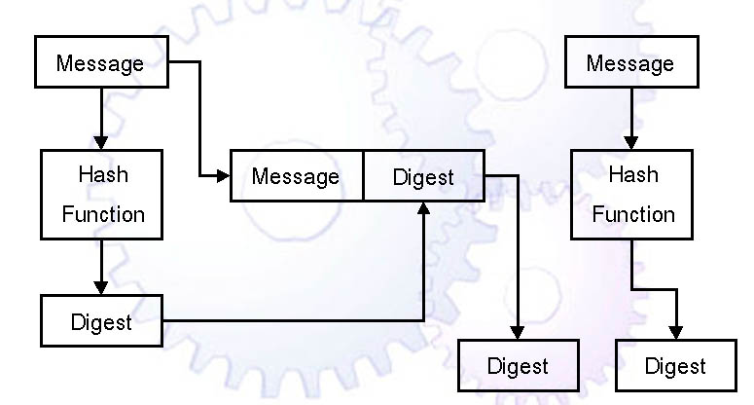
รูปที่ 2.1 วิธีการตรวจสอบความถูกต้องของข้อมูลแบบพื้นฐาน
จากรูปจะเป็นวิธีการที่ใช้ในการยืนยันความถูกต้องของข้อมูลอย่างง่าย โดยการหาค่าแฮชหรือจะเรียกว่าไดเจสต์ (Digest หรือ Message Digest) ก็ได้ซึ่งไดเจสต์ จะเปรียบเสมือนตัวแทนของข้อมูล ถ้าข้อมูลที่ได้รับเข้าสู่แฮชฟังก์ชันนั้นต่างกันค่าของไดเจสต์ที่ได้รับออกมานั้นก็จะต่างกัน แต่หากว่าข้อมูลที่ได้รับเข้าสู่แฮชฟังก์ชันนั้นเหมือนกันก็จะทำให้ค่าของไดเจสต์ที่ได้ออกมาเหมือนกัน มีโอกาสน้อยมากที่จะทำให้ข้อมูลเปลี่ยนไปแล้วยังได้ไดเจสต์เหมือนเดิม
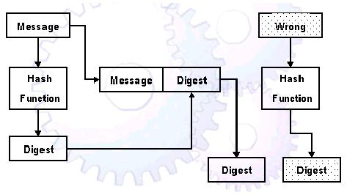
รูปที่ 2.2 เมื่อข้อมูลเกิดการผิดพลาด
จากรูปที่ 2.2 แสดงให้เห็นทางด้านซ้ายมือเป็นของผู้ส่งซึ่งจะมีทั้งข้อมูลและไดเจสต์ส่งมาให้ ทางด้านผู้รับเกิดได้รับข้อมูลที่มีความผิดพลาดเกิดขึ้น (Wrong) เมื่อด้านผู้รับทำการแฮชชิงได้ไดเจสต์ออกมา เมื่อนำไปเปรียบเทียบกับไดเจสต์ที่ได้รับ จะเห็นว่าไม่เหมือนกัน ทำให้ฝั่งผู้รับทราบได้ทันทีว่าข้อมูลที่ได้รับมานั้นมีความผิดพลาด แต่การทำวิธีนี้อาจไม่ปลอดภัยนักเนื่องจากหากผู้ต้องการปลอมแปลงทราบว่าผู้ส่งใช้แฮชฟังก์ชันอะไร จะทำให้สามารถทำการเปลี่ยนแปลงข้อมูลนั้นได้ดูได้จากรูปที่ 2.3
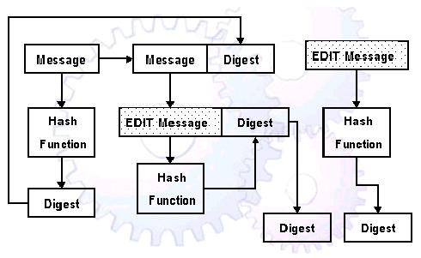

รูปที่ 2.3 เมื่อมีผู้อ้างตัวเป็นผู้ส่ง

จากรูปที่ 2.3 เมื่อมีผู้อ้างตัวเป็นผู้ส่งนำข้อมูลที่ผู้ส่งส่งมาดัดแปลงแก้ไข แล้วใช้แฮชฟังก์ชันซึ่งเป็นอันเดียวกับผู้ส่งและผู้รับใช้จะทำให้ด้านผู้รับไม่อาจรู้ได้ว่าข้อมูลนั้นมีการเปลี่ยนแปลง ทำให้ไม่ปลอดภัยดังนั้นจึงได้มีการใช้การเข้ารหัสเข้ามาช่วย

ในการยืนยันบุคคลผู้ส่งนั้นเป็นสิ่งที่จะต้องทำตามมาหลังจากการยืนยันความถูกต้องของข้อมูล เทคนิคที่นิยมใช้ในการทำก็คือ ใช้เทคนิคคีย์ต่าง เช่น อาร์เอสเอ (RSA) โดยข้อความแรกเริ่มจะผ่านแฮชฟังก์ชันแล้วได้เป็นแมสเซจไดเจสต์ เพื่อเป็นการยืนยันความถูกต้องของข้อมูลก่อน จากนั้นจะนำไดเจสต์ ที่ได้ส่งไปเข้ารหัสกับคีย์ส่วนตัวของผู้ส่งเพื่อเป็นการยืนยันว่าเป็นเจ้าของเอกสารนั้นจริง และจะได้สิ่งที่เรียกว่าลายมือชื่อดิจิตอลออกมาส่งไปพร้อมกับข้อมูลด้วย ทางด้านรับนั้นจะเป็นวิธีการที่คล้ายกับด้านส่งโดยจะต้องเริ่มจากการหาแมสเซจไดเจสต์ของข้อมูลที่ได้รับมาเก็บไว้ก่อน จากนั้นจะนำลายมือชื่อดิจิตอลที่ได้รับมาด้วย มาทำการถอดรหัสด้วยคีย์สาธารณะของผู้ส่ง ในขั้นตอนนี้เองที่จะสามารถยืนยันบุคคลผู้ส่งได้ เพราะถ้าหากผู้ที่ลงลายมือชื่อไม่ได้เป็นบุคคลที่เราคาดว่าเป็นเจ้าของ ก็จะไม่สามารถถอดลายมือชื่อดิจิตอลได้ ถ้าหากการยืนยันบุคคลผู้ส่งสำเร็จแล้วจะได้รับแมสเซจไดเจสต์ของข้อมูลก่อนจะส่งออกมา ด้านรับจะต้องทำการตรวจสอบความถูกต้องของข้อมูลด้วยโดยการนำแมสเซจไดเจสต์ที่คำนวณได้ในตอนรับข้อมูล กับแมสเซจไดเจสต์ที่ได้หลังจากการถอดรหัสลายมือชื่อดิจิตอลออกมา นำมาเปรียบเทียบกันถ้าหากแมสเซจไดเจสต์ที่ได้ออกมามีค่าเท่ากันนั่นแสดงว่าข้อมูลที่ได้รับนั้นเป็นข้อมูลเดียวกันจากทางด้านส่ง และไม่มีการเปลี่ยนแปลงข้อมูลระหว่างการส่ง ขั้นตอนการส่งและการรับของวิธีการนี้ แสดงไว้ในรูปที่ 2.4

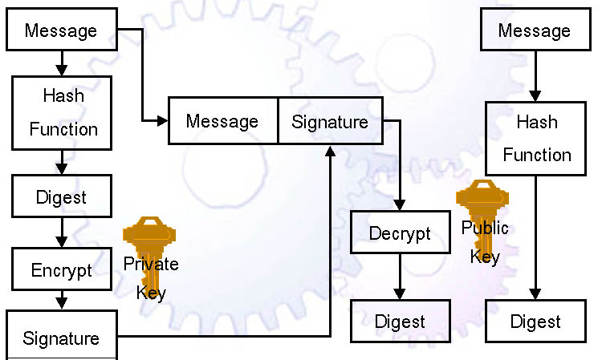
รูปที่ 2.4วิธีการทำลายมือชื่อดิจิตอลโดยใช้แฮชฟังก์ชันและคีย์ต่าง

จากรูปที่ 2.4 จะเห็นว่ามีความปลอดภัยมากยิ่งขึ้นในกรณีที่มีการปลอมแปลงจะเป็นดังรูปที่ 2.5
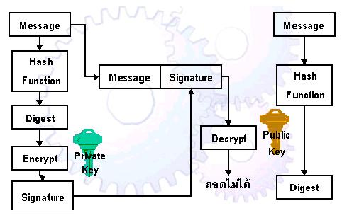

รูปที่ 2.5 ในกรณีมีผู้แอบอ้าง

จากรูปที่ 2.5 เมื่อมีผู้แอบอ้าง ผู้แอบอ้างไม่รู้คีย์ส่วนตัวของผู้ส่งจริงๆ จึงใช้คีย์ของตัวเอง ซึ่งไม่ได้เข้าคู่กับคีย์สาธารณะทางฝั่งผู้รับ ทำให้ทางฝั่งผู้รับไม่สามารถถอดรหัสลายมือชื่อดิจิตอลได้ จึงรู้ว่าไม่ใช่ผู้ส่งตัวจริงเป็นคนส่ง

ตัวอย่างของการนำไปใช้ดังเช่น
สมมติว่าคุณต้องการส่งข้อความไปให้ทนายของคุณ โดยประกันว่าจะไม่มีการเปลี่ยนแปลงข้อความ และข้อความที่ส่งมาจากคุณจริงๆ
ทางด้านของคุณจะส่งข้อมูลผ่านทางอีเมล์
- สำเนาข้อความและพิมพ์ลงอีเมล์
- ใช้โปรแกรมเฉพาะ คุณจะได้ข้อความที่ผ่านการแฮชชิ่ง (Hashing) หรือเรียกว่าแมสเซจไดเจสต์
- จากนั้นใช้คีย์ส่วนตัวของคุณเองในการเข้ารหัสแมสเซจไดเจสต์ที่ได้จากการทำในขั้นตอนที่แล้ว ซึ่งจะได้ลายมือชื่อดิจิตอลของคุณ
- ทำการส่งอีเมล์ซึ่งประกอบไปด้วยข้อความในอีเมล์ และลายมือชื่อดิจิตอลของคุณไปให้ทนาย

ทางฝั่งทนายก็จะรับข้อความของคุณ
- ทนายก็จะทำแมสเซจไดเจสต์จากข้อความที่ได้รับ โดยการผ่านแฮชฟังก์ชันวิธีเดียวกับที่คุณได้ทำมา ซึ่งจะได้เป็นแมสเซจไดเจสต์ทางฝั่งรับ
- ทนายของคุณก็จะใช้คีย์สาธารณะของคุณถอดรหัสลายมือชื่อดิจิตอลที่อยู่ในอีเมล์ ผลที่ได้รับจะเป็นแมสเซจไดเจสต์ของทางฝั่งที่ส่งมา
- ถ้าแมสเซจไดเจสต์ทางฝั่งรับ และทางฝั่งส่งเหมือนกันก็แสดงว่าข้อความไม่มีการเปลี่ยนแปลง และข้อความที่ได้รับมานั้นส่งมาจากของคุณจริง ๆ

